- 需求分析
- 题目要求
一张地图上有N个地点，编号为0、1、…、N-1。地点i的坐标以（xi, yi）表示，每个地点在坐标文件Location.txt中占用一行，第1行为地点0的坐标，如（x0, y0）的存储形式为“100，120“。若地点i、j之间有道路连通，则在地点连通文件Edge.txt中用一行表示，例如，”1，2“表示地点1和地点2连通。若两个地点连通，则它们之间的距离即其欧几里得直线距离。
每个地点可有若干挂牌单位，单位个数不加限定。设地点i的挂牌单位有M个，单位编号为0、1、…、M-1。所有单位的汉字全名长度在40个汉字以内，在单位名称文件Organization.txt中，每行存放一个单位汉字全名，用逗号将单位汉字全名分开。编号为0的单位存在第一行。
在地点单位文件Locorg.txt中，第1行存放地点0的所有挂牌单位编号，以逗号将这些单位的编号分开。注意，有些单位名称的前缀可能是相同的，如“华中科技大学“和”华中科技大学附属同济医院“，或者一个单位使用了另一个名称，例如”武汉同济医院“，它们将有不同的单位编号。
为了查询单位方便，可提供纯汉字查询单位名称。除了使用全名查询如“华中科技大学”查询外，还可以使用模糊查询，例如，可以使用“华中科大”、“华科大”等查询，和单位全名相似度最高的单位名称被选中。
使用VS2019开发“步行地图导航系统“，显示“华中科技大学周边地图“，然后读入地点坐标文件、单位名称文件、地点单位文件，在地图上以半径为3个像素的小红点显示地点。当鼠标停留在小红点上超过5秒钟时，显示该地点的所有挂牌单位名称，鼠标移走则单位显示自动消失。
在小红点上显示单位名称的同时，可以点击鼠标左键和右键分别设定起点和终点，起点和终点可在地图窗口底部边框上显示，再次单击同一红点可取消起点或终点设置。当起点和终点都设置完毕后，可双击鼠标规划最短路径并在地图闪烁提示。用户也可以点击下拉式菜单或鼠标右键弹出菜单，在出现问路窗口后，输入起点单位名称和终点单位名称，点击查询后在地图上闪烁提示最短路径。
注意在问路对话框窗口的一个输入栏内输入单位名称时，可在输入栏下的下拉列表框中显示相似名称的单位。随着输入的汉字的增多，输入栏下的下拉列表框中的单位逐步变少，若下拉列表框中只剩一个单位时，则默认在输入栏中选中该单位，也可以通过移动鼠标在下拉列表框中双击选中该单位。下拉列表框可随其输入栏获得焦点而出现，下一个输入栏获得焦点则隐藏前一个输入栏的下拉列表框，按钮等其它控件获得焦点则可隐藏所有输入栏的下拉列表框。
- 需求分析
步行地图导航的基本实现算法是迪杰斯特拉(Dijkstra)算法，它是典型最短路径算法，用于计算一个节点到其他节点的最短路径。它的主要特点是以起始点为中心向外层层扩展(广度优先搜索思想)，直到扩展到终点为止。
迪杰斯特拉的基本思想是通过Dijkstra计算图G中的最短路径时，需要指定起点s(即从顶点s开始计算)。
此外，引进两个集合S和U。S的作用是记录已求出最短路径的顶点(以及相应的最短路径长度)，而U则是记录还未求出最短路径的顶点(以及该顶点到起点s的距离)。
初始时，S中只有起点s；U中是除s之外的顶点，并且U中顶点的路径是"起点s到该顶点的路径"。然后，从U中找出路径最短的顶点，并将其加入到S中；接着，更新U中的顶点和顶点对应的路径。 然后，再从U中找出路径最短的顶点，并将其加入到S中；接着，更新U中的顶点和顶点对应的路径。重复该操作，直到遍历完所有顶点。

- 系统设计
- 概要设计
本系统采用MFC单文档模式开发，具体采用CmianFrame类作为程序的框架类，其起到了一种容器的作用，在这个容器当中可以装在多个视图，菜单，工具等。由于CmianFrame是没有视图的，因此如果在mainframe相应Onpaint消息，在mainframe里面进行绘制，程序是没有问题，但是绘制的内容是在灰色上面，windows不予显示的。
在对菜单，和工具条的单击消息进行相应的时候你可以将消息响应函数添加到cmainframe也没有将消息响应函数调价到cview当中，，两者只在一个地方相应的时候，消息响应函数没有问题都能正确的执行，但是如果同时对一个按钮或者菜单进行单击消息响应的时候，windows会执行的Cview里面的消息响应函数。
算法部分由用户输入测试用例或者起终的地点进行出发，并将结果数据以绘制的方式可视化地展示出来。
程序结束系统会自动释放各项数据，并清除缓存。
总体结构、总体流程（图）如图1所示。
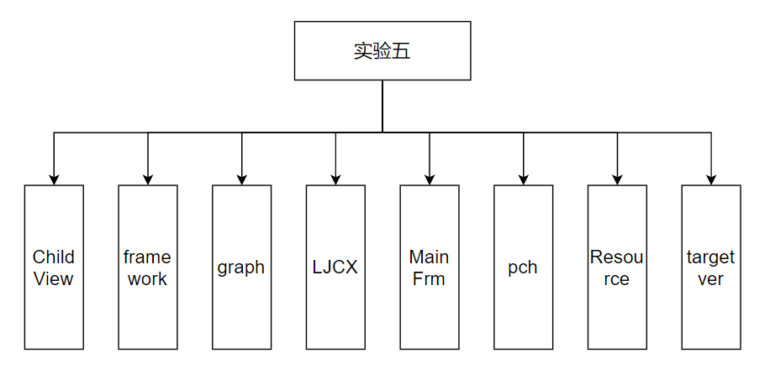
图1 总体结构图
- 详细设计
设计每个模块的实现算法（处理流程）、所需的局部数据结构。具体介绍每个模块/子程序的功能、入口参数、出口参数、流程（图）等。
2.1 模块功能
程序由MFC单文档实现，MainFrame负责整个窗体的控制和消息响应，ChildView负责视图的装载与显示。Main类和graph类被他们所调用，并根据入参返回迪杰斯特拉算法的计算结果路径，由视图类以可视化的方式做出结果展示。

2.2 算法参数介绍
函数名：ShortestPath_DJ
所属类：graph
入口参数：int v, int zd
出口参数：char *

2.3 迪杰斯特拉算法具体思想
从以下四个主要步骤介绍一下迪杰斯特拉算法的基本操作步骤：
(1) 初始时，S只包含起点s；U包含除s外的其他顶点，且U中顶点的距离为起点s到该顶点的距离。例如，U中顶点v的距离为(s,v)的长度，然后s和v不相邻，则v的距离为∞]。
(2) 从U中选出距离最短的顶点k，并将顶点k加入到S中；同时，从U中移除顶点k。
(3) 更新U中各个顶点到起点s的距离。之所以更新U中顶点的距离，是由于上一步中确定了k是求出最短路径的顶点，从而可以利用k来更新其它顶点的距离；例如，(s,v)的距离可能大于(s,k)+(k,v)的距离。
(4) 重复步骤上述步骤，直到遍历完所有顶点。
算法流程图如图2所示。
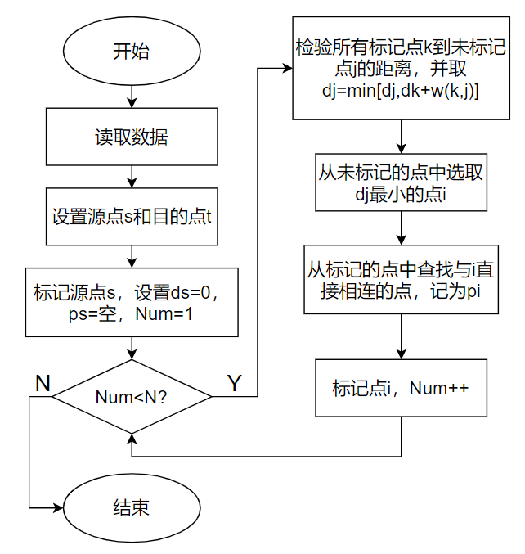
图2 最短路径Dijstra算法流程图

- 软件开发
简易步行地图导航采用VS2019开发，主要针对界面图片装载、绘制和迪杰斯特拉的设计应用进行代码编写。VS环境具有非常高级且简洁的编译、调试和封装工具。甚至使用Debug模式可以查看程序运行时每时每刻的内存块使用情况，帮助我完成了简易步行地图导航的开发。
开发环境是VS2019，图形处理界面借用MFC，利用本地编译器进行编译、连接生成可执行文件。
- 软件测试
根据题目的需求，使用C++，基于MFC单文档框架，设计出了简易步行导航，使用VS2019对程序工程进行右键->重新生成后，输出如图3所示信息，表示编译成功。
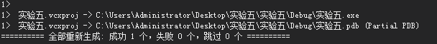
图3 编译成功截图
双击生成出的exe文件，可以展示出具体的程序主界面，现截图如图4所示：
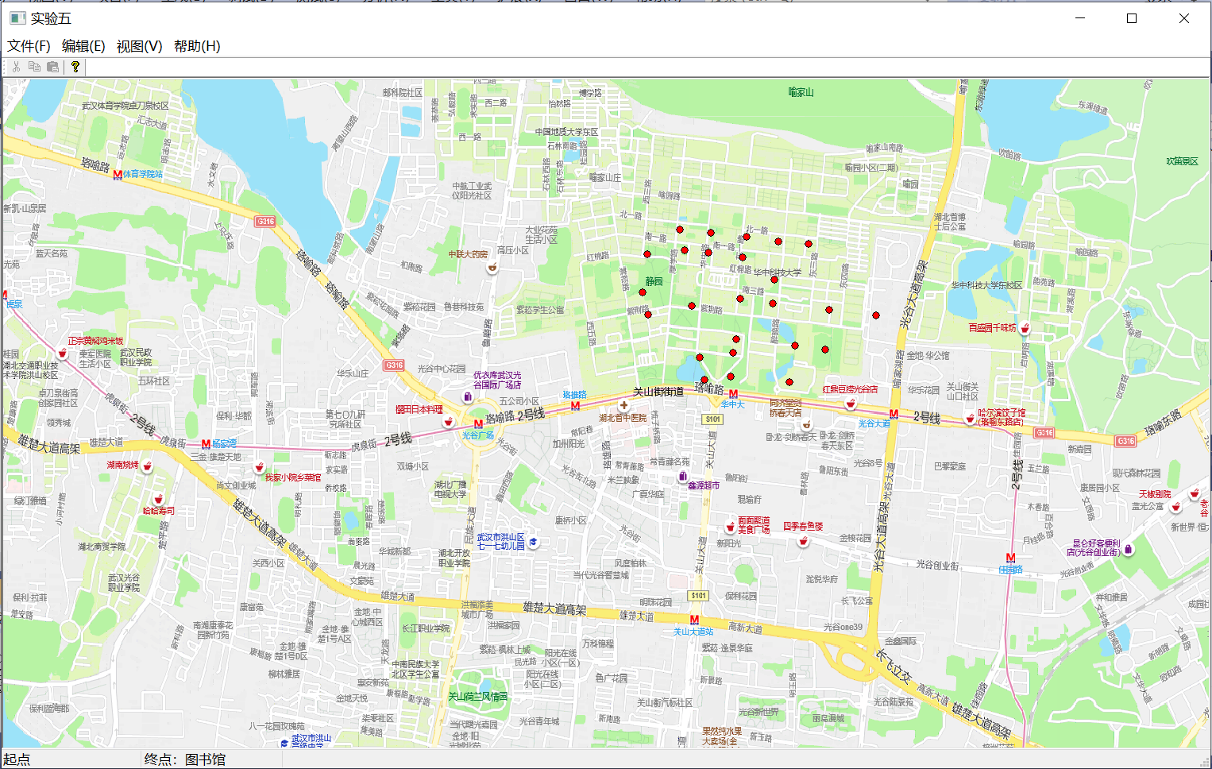
图4 程序主界面截图
左键单击左上角的文件->查询问路或右键点击地图空白位置，会弹出新的对话框可查询问路，弹出界面设计完成，没有错误，在其中输入两行测试数据，对话框如图5所示：
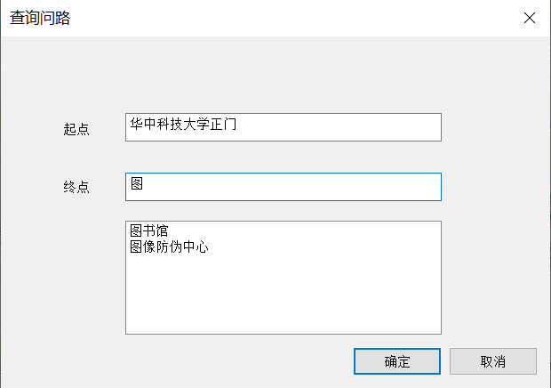
图5 查询问路对话框截图
单击确定按钮，观察地图上的变化：出现若干红点，出现许多线段逐渐连接，推荐出系统计算的最短路线，经确认，计算结果正确，现最短路线截图如图6所示：
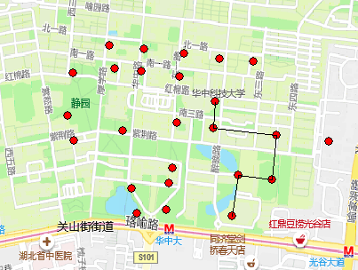
图6 最短路线截图
- 特点与不足
- 技术特点
- 采用迪杰斯特拉算法，在给定路径长度的基础上做出最短路径的决策，真实性高，可靠性强。
- 使用VS2019环境开发，C++语言兼容性好。
- 系统针对性强，操作简便。

- 不足和改进的建议
在绘制的时候屏幕界面会出现闪烁的情况，对于界面友好行来说需要进一步增强。经过大量资料的查阅，提出的改进建议如下：
由于导航过程中系统需要频繁的刷新来绘制界面的连接线段，给予MFC本身的刷新机制。会出现刷新过快所带来的闪烁问题，这里可以使用利用双缓冲技术进行绘图。所谓双缓冲技术，就是将资源加载到内存，然后复制内存数据到设备DC，避免了直接在设备DC上绘图。
这是一个难搞的概念，所以我做一个简单的比喻：有个画家在街边办了一个即时画展，在同一块画布上根据观众的要求画不同的图像，每当有一位观众制定要看什么画时，画家先把之前画布上的东西全部擦干净，再重新绘画。显然有一些经典的画像是大家都想看的，按照以前的老办法，画家每次都要重新画这幅图像，但这种擦了画，画了擦的方式很费时。所以画家想了一个办法，把这些经典画像预先用一块或几块画布画下来，等有人需要看时，把这些预备好的画布贴在现有画布的前面，这样就能满足观众的实时性要求。
所以，这些事先预备好的画布就相当于内存DC，把资源放在内存DC里，等到要刷新显示时，将内存DC上的东西“贴”到当前窗口DC上，就可以减少延时带来的闪烁问题，这就是双缓冲的原理。

- 过程和体会
- 遇到的主要问题和解决方法
我在设计迪杰斯特拉算法之初，对造成了巨大的压力，虽说它是一个出名的算法，但是具有明显的贪心特征，并不容易掌握并实现系统设计。我换了许多思路，最终以简笔画作为算法思维的结尾：假设要求从1号节点到5号节点的最短路，逐步解析，寻找最优路径。在撰写本次报告之前，我猛然发现根据迪杰斯特拉算法的思想通过每个节点去最优值的过程称之为“松弛”，松弛之后，答案也就清晰明了，展示在我的面前。

- 课程设计的体会
本次设计从系统分析到代码实施，经历了一个漫长的过程，考验了我的算法基础和耐心，对于C++的掌握也更上一层，能够熟练使用一个代码框架也是今后代码生涯一笔宝贵的财富。

- 源码和说明
- 文件清单及其功能说明
文件包括工程文件、文本文件、编译生成文件、资源、头文件和源文件。
（1）工程文件：以vcxproj和sln及其衍生文件所构成，是整个C++工程编写和编译的基础环境文件。
（2）文本文件：txt文件，用于存储地名、路线长度等一系列数据。
（3）编译生成文件：在Debug、Release文件夹中，存储C++程序编译之后的结果文件。
（4）资源文件：包括res文件夹和rc结尾的文件，用于图片资源的装载、渲染和索引的目标源。
（5）头文件和源文件：程序主要代码包含与此。
- 用户使用说明书
系统经过编译生成“实验五.exe”文件，双击文件即可打开程序，，对于想要搜索的路径可以再右上角“文件”->“查询问路”中进行操作，在弹出的对话框中具有地点提示功能，解决了复杂地名的输入不准确问题。
- 源代码
//ChileView.h
// ChildView.h: CChildView 类的接口
//
#pragma once

// CChildView 窗口

class CChildView : public CWnd
{
// 构造
public:
CChildView();

// 特性
public:

// 操作
public:

// 重写
protected:
virtual BOOL PreCreateWindow(CREATESTRUCT& cs);

// 实现
public:
int DWMC_flag = 0,mousemove_flag=0;
int DDXH = -1;
int point_qd = -1, point_zd = -1;
virtual ~CChildView();
virtual void OnTimer(UINT_PTR nIDEvent);
CStatusBar* m_status_bar;//状态栏
// 生成的消息映射函数
protected:
afx_msg void OnPaint();
DECLARE_MESSAGE_MAP()
public:
void OnInitialUpdate();
afx_msg void OnLButtonDown(UINT nFlags, CPoint point);
afx_msg void OnRButtonDown(UINT nFlags, CPoint point);
afx_msg void OnMouseMove(UINT nFlags, CPoint point);
};
//framework.h
#pragma once

#ifndef VC_EXTRALEAN
#define VC_EXTRALEAN // 从 Windows 头中排除极少使用的资料
#endif

#include "targetver.h"

#define _ATL_CSTRING_EXPLICIT_CONSTRUCTORS // 某些 CString 构造函数将是显式的

// 关闭 MFC 的一些常见且经常可放心忽略的隐藏警告消息
#define _AFX_ALL_WARNINGS

#include <afxwin.h> // MFC 核心组件和标准组件
#include <afxext.h> // MFC 扩展

#include <afxdisp.h> // MFC 自动化类

#ifndef _AFX_NO_OLE_SUPPORT
#include <afxdtctl.h> // MFC 对 Internet Explorer 4 公共控件的支持
#endif
#ifndef _AFX_NO_AFXCMN_SUPPORT
#include <afxcmn.h> // MFC 对 Windows 公共控件的支持
#endif // _AFX_NO_AFXCMN_SUPPORT

#include <afxcontrolbars.h> // MFC 支持功能区和控制条

#ifdef _UNICODE
#if defined _M_IX86
#pragma comment(linker,"/manifestdependency:\"type='win32' name='Microsoft.Windows.Common-Controls' version='6.0.0.0' processorArchitecture='x86' publicKeyToken='6595b64144ccf1df' language='*'\"")
#elif defined _M_X64
#pragma comment(linker,"/manifestdependency:\"type='win32' name='Microsoft.Windows.Common-Controls' version='6.0.0.0' processorArchitecture='amd64' publicKeyToken='6595b64144ccf1df' language='*'\"")
#else
#pragma comment(linker,"/manifestdependency:\"type='win32' name='Microsoft.Windows.Common-Controls' version='6.0.0.0' processorArchitecture='*' publicKeyToken='6595b64144ccf1df' language='*'\"")
#endif
#endif

//graph.h
#pragma once
#include <vector>
#include "afx.h"
#include <string>
using namespace std;
#define MAX 10000000
#define MAX_VERTEX_NUM 40
class graph
{
public:
int points_num = 0, edge_num = 0,name_num=0;
CPoint points[1000] = {0,0};
int edge[1000][2];
vector<double> distance;
vector<int> danwei[1000];
CString name[1000] = {CString("")};

double edges[MAX_VERTEX_NUM][MAX_VERTEX_NUM];
string vexs[MAX_VERTEX_NUM];
int vexnum, edgenum;
public:
graph();
char * ShortestPath_DJ(int v, int zd);//求最短路径
int dwcx(CString str);//查询单位str所在的地点编号
~graph();
};
//LICX.h
#pragma once

// LJCX 对话框

class LJCX : public CDialogEx
{
DECLARE_DYNAMIC(LJCX)

public:
LJCX(CWnd* pParent = nullptr); // 标准构造函数
virtual ~LJCX();
CString strText;
int QD_ZD = 0;

// 对话框数据
//#ifdef AFX_DESIGN_TIME
// enum { IDD = IDD_DIALOG_DRDT };
//#endif

protected:
virtual void DoDataExchange(CDataExchange* pDX); // DDX/DDV 支持

DECLARE_MESSAGE_MAP()
public:
afx_msg void OnBnClickedOk();
afx_msg void OnBnClickedCancel();
afx_msg void OnClose();
afx_msg void OnEnChangeEditQdxx();
afx_msg void OnEnChangeEditZdxx();
afx_msg void OnEnSetfocusEditQdxx();
afx_msg void OnEnSetfocusEditZdxx();
afx_msg void OnLbnDblclkListDdxx();
afx_msg void OnEnKillfocusEditQdxx();
afx_msg void OnBnSetfocusOk();
afx_msg void OnBnSetfocusCancel();
};
//MainFrm.h
// MainFrm.h: CMainFrame 类的接口
//

#pragma once
#include "ChildView.h"

class CMainFrame : public CFrameWnd
{

public:
CMainFrame() noexcept;
protected:
DECLARE_DYNAMIC(CMainFrame)

// 特性
public:

// 操作
public:

// 重写
public:
virtual BOOL PreCreateWindow(CREATESTRUCT& cs);
virtual BOOL OnCmdMsg(UINT nID, int nCode, void* pExtra, AFX_CMDHANDLERINFO* pHandlerInfo);
virtual void OnTZSS();
virtual void OnCXWL();
virtual void OnSX();
// 实现
public:
virtual ~CMainFrame();
#ifdef _DEBUG
virtual void AssertValid() const;
virtual void Dump(CDumpContext& dc) const;
CStatusBar* MainFrameGetStBar() { return &m_wndStatusBar; };
#endif

protected: // 控件条嵌入成员
CToolBar m_wndToolBar;
CStatusBar m_wndStatusBar;
CChildView m_wndView;

// 生成的消息映射函数
protected:
afx_msg int OnCreate(LPCREATESTRUCT lpCreateStruct);
afx_msg void OnSetFocus(CWnd *pOldWnd);
DECLARE_MESSAGE_MAP()

};
// pch.h: 这是预编译标头文件。
// 下方列出的文件仅编译一次，提高了将来生成的生成性能。
// 这还将影响 IntelliSense 性能，包括代码完成和许多代码浏览功能。
// 但是，如果此处列出的文件中的任何一个在生成之间有更新，它们全部都将被重新编译。
// 请勿在此处添加要频繁更新的文件，这将使得性能优势无效。

#ifndef PCH_H
#define PCH_H
//Resource.h
// 添加要在此处预编译的标头
#include "framework.h"

#endif //PCH_H
//{{NO_DEPENDENCIES}}
// Microsoft Visual C++ 生成的包含文件。
// 供 My.rc 使用
//
#define IDCANCEL 2
#define IDD_DIALOG_CXWL 9
#define IDD_DIALOG_LJCX 9
#define IDD_ABOUTBOX 100
#define IDP_OLE_INIT_FAILED 100
#define IDR_MAINFRAME 128
#define IDR_MyTYPE 130
#define IDR_MENU1 320
#define IDC_STATIC_QDXX 1000
#define IDC_STATIC_ZDXX 1001
#define IDC_EDIT_QDXX 1002
#define IDC_EDIT_ZDXX 1003
#define IDC_LIST_ZDDW 1004
#define IDC_COMBO1 1007
#define IDC_LIST3 1016
#define IDC_LIST_DDXX 1016
#define ID_32771 32771
#define ID_32772 32772
#define ID_DOCU_DRDT 32773
#define ID_DOCU_CXWL 32774
#define ID_1_32775 32775
#define ID_RMENU_LJCX 32776
#define ID_1_32777 32777
#define ID_1_32778 32778
#define ID_RMENU_TZSS 32779
#define ID_RMENU_SX 32780
#define TIMER_ChildView 50000
#define TIMER_Mousemove 50002
#define ID_statusbar_qd 50003
#define ID_statusbar_zd 50004
#define ID_RMENU_TZSS 50005
#define ID_RMENU_SX 50006
#define ID_RMENU_LJCX 50007
// Next default values for new objects
//
#ifdef APSTUDIO_INVOKED
#ifndef APSTUDIO_READONLY_SYMBOLS
#define _APS_NEXT_RESOURCE_VALUE 321
#define _APS_NEXT_COMMAND_VALUE 32781
#define _APS_NEXT_CONTROL_VALUE 1017
#define _APS_NEXT_SYMED_VALUE 310
#endif
#endif
#pragma once

// 包括 SDKDDKVer.h 将定义可用的最高版本的 Windows 平台。

// 如果要为以前的 Windows 平台生成应用程序，请包括 WinSDKVer.h，并将
// 将 _WIN32_WINNT 宏设置为要支持的平台，然后再包括 SDKDDKVer.h。

#include <SDKDDKVer.h>
// 实验五.h: 实验五 应用程序的主头文件
//
#pragma once

#ifndef __AFXWIN_H__
#error "在包含此文件之前包含 'pch.h' 以生成 PCH"
#endif
#include "graph.h"
#include "resource.h" // 主符号
#include "ChildView.h"

// C实验五App:
// 有关此类的实现，请参阅 实验五.cpp
//

class C实验五App : public CWinApp
{
public:
C实验五App() noexcept;
static CChildView* currView; //当前视图
static int queried;
static graph map;

// 重写
public:
virtual BOOL InitInstance();
virtual int ExitInstance();

// 实现

public:
afx_msg void OnAppAbout();
DECLARE_MESSAGE_MAP()
};

extern C实验五App theApp;
// ChildView.cpp: CChildView 类的实现
//

#include "pch.h"
#include "framework.h"
#include "实验五.h"
#include "ChildView.h"
#include <string>
#include "MainFrm.h"
using namespace std;
#ifdef _DEBUG
#define new DEBUG_NEW
#endif

// CChildView

CChildView::CChildView()
{

}

CChildView::~CChildView()
{
}

BEGIN_MESSAGE_MAP(CChildView, CWnd)
ON_WM_TIMER()
ON_WM_PAINT()
ON_WM_LBUTTONDOWN()
ON_WM_RBUTTONDOWN()
ON_WM_MOUSEMOVE()
END_MESSAGE_MAP()

// CChildView 消息处理程序

BOOL CChildView::PreCreateWindow(CREATESTRUCT& cs)
{
if (!CWnd::PreCreateWindow(cs))
return FALSE;

cs.dwExStyle |= WS_EX_CLIENTEDGE;
cs.style &= ~WS_BORDER;
cs.lpszClass = AfxRegisterWndClass(CS_HREDRAW|CS_VREDRAW|CS_DBLCLKS,
::LoadCursor(nullptr, IDC_ARROW), reinterpret_cast<HBRUSH>(COLOR_WINDOW+1), nullptr);

return TRUE;
}

void CChildView::OnInitialUpdate()
{

// TODO: You may populate your ListView with items by directly accessing
// its list control through a call to GetListCtrl().

m_status_bar = ((CMainFrame*)AfxGetMainWnd())->MainFrameGetStBar();

}

void CChildView::OnPaint()
{

CPaintDC dc(this); // 用于绘制的设备上下文
C实验五App::currView = this;
// TODO: 在此处添加消息处理程序代码

CRect rctClient;
GetClientRect(rctClient);
CDC* pDC;
CDC dcMem;
pDC = this->GetDC();
dcMem.CreateCompatibleDC(pDC);
CBitmap m_bmp;
BITMAP bitmap;
CString string("hzd.bmp");
HINSTANCE hh = AfxGetInstanceHandle();
HBITMAP hbitmap = (HBITMAP)::LoadImage(AfxGetInstanceHandle(), string, IMAGE_BITMAP,
1676, 820, LR_CREATEDIBSECTION | LR_LOADFROMFILE);
if (hbitmap == NULL) {
return;
}
m_bmp.Attach(hbitmap);
m_bmp.GetBitmap(&bitmap);
CBitmap* pbmpOld = dcMem.SelectObject(&m_bmp);
pDC->StretchBlt(0, 0, rctClient.Width(), rctClient.Height(), &dcMem, 0, 0,
bitmap.bmWidth, bitmap.bmHeight, SRCCOPY);

//绘制地点实心圆
CBrush fillbrush;
fillbrush.CreateSolidBrush(RGB(255, 0, 0));
pDC->SelectObject(&fillbrush);
POINT point1, point2;//圆外接矩形的左上角点和右下角点
for (int i = 0;C实验五App::map.points[i].x!=0 || C实验五App::map.points[i].y != 0;i++) {
point1.x = C实验五App::map.points[i].x - 5;
point1.y = C实验五App::map.points[i].y - 5;
point2.x = C实验五App::map.points[i].x + 5;
point2.y = C实验五App::map.points[i].y + 5;
pDC->Ellipse(CRect(point1, point2));
}
fillbrush.DeleteObject();

if (DWMC_flag==1 && mousemove_flag==1) {
int num = C实验五App::map.danwei[DDXH].size();
for (int i = 0,p=1;i < num;i++) {
int j= C实验五App::map.danwei[DDXH][i];
pDC->TextOutW(C实验五App::map.points[DDXH].x + 10, C实验五App::map.points[DDXH].y + 16*p++, C实验五App::map.name[j]);
}
}

if (C实验五App::queried) {
if (point_zd != point_qd && point_zd != -1 && point_qd != -1) //求起点和终点之间最短路径
{
pDC->MoveTo(C实验五App::map.points[point_qd]);
char* buf;
buf = C实验五App::map.ShortestPath_DJ(point_qd, point_zd);
CString path(buf);
int xuhao = 0;
for (int i = 0, nLengthLeft = 0, nLength;(nLength = path.GetLength());i++) {
CString A = CString(" ");
nLengthLeft = path.Find(A);
if (nLengthLeft == -1) {
xuhao = _ttoi(path);
pDC->LineTo(C实验五App::map.points[xuhao].x, C实验五App::map.points[xuhao].y);
pDC->MoveTo({ 0,0 });
break;
}
xuhao = _ttoi(path.Left(nLengthLeft));//获得等号左面的字符串
pDC->LineTo(C实验五App::map.points[xuhao].x, C实验五App::map.points[xuhao].y);
pDC->MoveTo(C实验五App::map.points[xuhao]);
path = path.Right(nLength - nLengthLeft - 1);//获得等号右面的字符串
}
}
}
// 不要为绘制消息而调用 CWnd::OnPaint()
}

void CChildView::OnTimer(UINT_PTR nIDEvent)
{
if (nIDEvent == TIMER_ChildView) {
if (C实验五App::queried == 1)
C实验五App::queried = 0;
else C实验五App::queried = 1;
if (C实验五App::currView != 0)
C实验五App::currView->Invalidate();
}
if (nIDEvent == TIMER_Mousemove) {
mousemove_flag = 1;
C实验五App::currView->Invalidate();
}
}

void CChildView::OnLButtonDown(UINT nFlags, CPoint point)
{
// TODO: 在此添加消息处理程序代码和/或调用默认值
OnInitialUpdate();
int old = point_qd;
for (int i = 0;C实验五App::map.points[i].x != 0 || C实验五App::map.points[i].y != 0;i++) {
if (point.x - C实验五App::map.points[i].x <= 5 && point.x - C实验五App::map.points[i].x >= -5
&& point.y - C实验五App::map.points[i].y <= 5 && point.y - C实验五App::map.points[i].y >= -5) //鼠标坐标在实心圆内
{
point_qd = i;
CString in("起点：");
for (int m = 0;m < C实验五App::map.danwei[i].size();m++) {
int j = C实验五App::map.danwei[i][m];
in = in+C实验五App::map.name[j]+CString(",");
}
in.SetAt(in.GetLength() - 1, '\0');
m_status_bar->SetPaneText(0, in);
if (point_zd != -1 && point_zd != i) {
C实验五App::currView->SetTimer(TIMER_ChildView, 1000, 0);
C实验五App::queried = 1;
}
break;
}
else { point_qd = -1;m_status_bar->SetPaneText(0, CString("起点"));KillTimer(TIMER_ChildView); C实验五App::queried = 0; }
}
if (old != point_qd) Invalidate();
else {point_qd = -1;KillTimer(TIMER_ChildView);Invalidate();}
CWnd::OnLButtonDown(nFlags, point);
}

void CChildView::OnRButtonDown(UINT nFlags, CPoint point)
{
// TODO: 在此添加消息处理程序代码和/或调用默认值

int flag = 0;
OnInitialUpdate();
int old = point_zd;
for (int i = 0;C实验五App::map.points[i].x != 0 || C实验五App::map.points[i].y != 0;i++) {
if (point.x - C实验五App::map.points[i].x <= 5 && point.x - C实验五App::map.points[i].x >= -5
&& point.y - C实验五App::map.points[i].y <= 5 && point.y - C实验五App::map.points[i].y >= -5) //鼠标坐标在实心圆内
{
flag = 1;
point_zd = i;
CString in("终点：");
for (int m = 0;m < C实验五App::map.danwei[i].size();m++) {
int j = C实验五App::map.danwei[i][m];
in = in + C实验五App::map.name[j] + CString(",");
}
in.SetAt(in.GetLength() - 1, '\0');
m_status_bar->SetPaneText(1, in);
if (point_qd != -1 && point_qd != i) {
C实验五App::currView->SetTimer(TIMER_ChildView, 1000, 0);
C实验五App::queried = 1;
}
break;
}
else { point_zd = -1;m_status_bar->SetPaneText(1, CString("终点"));KillTimer(TIMER_ChildView); C实验五App::queried = 0; }
}
if (flag == 1) {
if (old != point_zd) Invalidate();
else { point_zd = -1;KillTimer(TIMER_ChildView);Invalidate(); }
}
else {
CMenu menu;
menu.LoadMenuW(IDR_MENU1);
CMenu* pContextMenu = menu.GetSubMenu(0);
CPoint point1;
GetCursorPos(&point1);//获取当前光标的位置，以便使得菜单可以跟随光标
pContextMenu->TrackPopupMenu(TPM_LEFTALIGN | TPM_RIGHTBUTTON, point1.x, point1.y, AfxGetMainWnd()); //在指定位置显示弹出菜单
}
CWnd::OnRButtonDown(nFlags, point);
}

void CChildView::OnMouseMove(UINT nFlags, CPoint point)
{
// TODO: 在此添加消息处理程序代码和/或调用默认值
int old = DWMC_flag;
for (int i = 0;C实验五App::map.points[i].x != 0 || C实验五App::map.points[i].y != 0;i++) {
if (point.x - C实验五App::map.points[i].x <= 5 && point.x - C实验五App::map.points[i].x >= -5
&& point.y - C实验五App::map.points[i].y <= 5 && point.y - C实验五App::map.points[i].y >= -5) //鼠标坐标在实心圆内
{
DWMC_flag = 1;DDXH = i;break;
}
else { DWMC_flag = 0; DDXH = -1; }
}
if (old != DWMC_flag){
if(!DWMC_flag && mousemove_flag) Invalidate();
KillTimer(TIMER_Mousemove);
mousemove_flag = 0;
}
else {
C实验五App::currView->SetTimer(TIMER_Mousemove, 2000, 0);
}
CWnd::OnMouseMove(nFlags, point);
}
//graph.cpp
#include "pch.h"
#include "graph.h"
#include <locale.h>
#include <afx.h>
graph::graph() {
FILE* fp;
int x, y;
int i = 0;

fp = fopen("Location.txt", "r");
while (!feof(fp)) {
fscanf(fp, "%d %d", &x, &y);
points[i].x = x;
points[i].y = y;
points_num++;
i++;
}
fclose(fp);

fp = fopen("Edge.txt", "r");
i = 0;
while (!feof(fp)) {
double temp = 0;
fscanf(fp, "%d,%d", &x, &y);
edge[i][0] = x;
edge[i][1] = y;
edge_num++;
temp = sqrt((points[x].x - points[y].x) * (points[x].x - points[y].x) + (points[x].y - points[y].y)* (points[x].y - points[y].y));
distance.push_back(temp);
i++;
}
fclose(fp);

fp = fopen("Locorg.txt", "r");
i = 0;
while (!feof(fp)) {
fscanf(fp, "%d ", &x);
if (x != -1)
danwei[i].push_back(x);
else i++;
}
fclose(fp);

CFile file;
CString strFileName = _T("Organization.txt");
file.Open(strFileName, CFile::modeRead);
INT sz = file.GetLength();
WCHAR* wBuf = new WCHAR[sz + 1];
char* buffer_src = new char[sz + 1];
file.Read(buffer_src, sz * sizeof(char));
buffer_src[sz] = '\0';
wBuf[sz] = '\0';
file.Close();
MultiByteToWideChar(CP_UTF8, 0, buffer_src, -1, wBuf, sz + 1);

CString strJson(wBuf); // wBuf这里已经是中文的了
OutputDebugString(strJson);

for (int i = 0, nLengthLeft = 0, nLength;(nLength = strJson.GetLength());i++) {
CString A = CString("\r\n");
nLengthLeft = strJson.Find(A);
if (nLengthLeft == -1) { name[i] = strJson;break; }
name[i] = strJson.Left(nLengthLeft);//获得等号左面的字符串
name_num++;
CString B = CString("\n");
nLengthLeft = strJson.Find(B);
strJson = strJson.Right(nLength - nLengthLeft - 1);//获得等号右面的字符串
}
name[6] = CString("计算机学院");

vexnum = points_num;
edgenum =edge_num;
for (int i = 0;i < points_num;i++) {
string abc=to_string(i);
vexs[i] = abc;
}
for (int i = 0;i < points_num;i++)
for (int j = 0;j < points_num;j++)
edges[i][j] = MAX;//将矩阵初始化为MAX
for (int k = 0;k < edge_num;k++)
{
int i = edge[k][0], j = edge[k][1];
double weight = distance[k];
edges[i][j] = weight;
edges[j][i] = weight;
}
}

char * graph::ShortestPath_DJ(int v,int zd)
{
string abc = " ";
int i, j, k;
int final[MAX_VERTEX_NUM];//该数组用来标识顶点是否已确定了最短路径
double dist[MAX_VERTEX_NUM],min;
string path[2 * MAX_VERTEX_NUM];
for (i = 0;i < vexnum;i++)
{//初始化工作
dist[i] = edges[v][i];//dist数组用来存储当前找到的v到其他各顶点的最短路径
if (dist[i] < MAX)
path[i] = vexs[v] + abc + vexs[i];//如果v到i有边的话，把顶点字符存到path字符数组中，表示路径
else
path[i] = "";
final[i] = 0;//初始化标识数组为0
}
dist[v] = 0;
final[v] = 1;
for (j = 1;j < vexnum;j++)
{
min = MAX;
for (i = 0;i < vexnum;i++)
if (dist[i] < min && final[i] == 0)
{
min = dist[i];
k = i;
}//找到dist数组中最小值的位置k
//cout << path[k] << " " << dist[k] << endl;//输出最短路径
final[k] = 1;//设置标志位
for (i = 0;i < vexnum;i++)
{//遍历每个顶点i和当前的已求出的最短路径的顶点k作比较，若从源点经过顶点k到顶点i的路径，比dist[i]小，
//则更新顶点dist[i]
if (dist[i] > dist[k] + edges[k][i] && final[i] == 0)
{
dist[i] = dist[k] + edges[k][i];
path[i] = path[k] + abc+vexs[i];
}
}//从整体上来看就是算出k的邻接点的当前最短路径
}
char* buf = new char[path[zd].size()+1];
int length = path[zd].copy(buf, path[zd].size());
buf[length] = '\0';
return buf;
}

int graph::dwcx(CString str)
{
int i = 0,j=0;
while (str != name[i] && i<name_num) {
i++;
}
if (i == name_num) return -1;
for (j = 0;j < points_num;j++) {
vector<int>::iterator result = find(danwei[j].begin(), danwei[j].end(), i); //查找i
if (result != danwei[j].end()) return j;
}
}

graph::~graph() {

}
/ LJCX.cpp: 实现文件
//

#include "pch.h"
#include "实验五.h"
#include "LJCX.h"
#include "afxdialogex.h"
#include<windows.h>
#include<algorithm>
// LJCX 对话框

IMPLEMENT_DYNAMIC(LJCX, CDialogEx)

int LCS(const string strL1, const string strL2, int& begin);
int LCS(const string strL1, const string strL2, int& begin)
{
//获取两个源串的长度
int L1 = strL1.size(), L2 = strL2.size();
//构建二维矩阵
vector<vector< int >> x(L2, vector<int>(L1, 0));
//特殊情况返回
if (strL1 == strL2)
{
return strL1.length();
}
if (strL1.size() == 0 || strL2.size() == 0)
{
return 0;
}

int length = 0, index = 0;
for (int i = 0;i < L2;i++)
{
for (int j = 0;j < L1;j++)
{
int n = (i >= 1 && j >= 1) ? x[i - 1][j - 1] : 0;
x[i][j] = (strL2[i] == strL1[j]) ? 1 + n : 0;
//获得最长子串末尾数值和位置
if (x[i][j] > length)
{
length = x[i][j];
index = i;
}
}
}
begin = index - length + 1;
return string(strL2, index - length + 1, length).length();
}

LJCX::LJCX(CWnd* pParent /*=nullptr*/)
: CDialogEx(IDD_DIALOG_LJCX, pParent)
{

}

LJCX::~LJCX()
{
}

void LJCX::DoDataExchange(CDataExchange* pDX)
{
CDialogEx::DoDataExchange(pDX);
}

BEGIN_MESSAGE_MAP(LJCX, CDialogEx)
ON_BN_CLICKED(IDOK, &LJCX::OnBnClickedOk)
ON_BN_CLICKED(IDCANCEL, &LJCX::OnBnClickedCancel)
ON_WM_CLOSE()
ON_EN_CHANGE(IDC_EDIT_QDXX, &LJCX::OnEnChangeEditQdxx)
ON_EN_CHANGE(IDC_EDIT_ZDXX, &LJCX::OnEnChangeEditZdxx)
ON_EN_SETFOCUS(IDC_EDIT_QDXX, &LJCX::OnEnSetfocusEditQdxx)
ON_EN_SETFOCUS(IDC_EDIT_ZDXX, &LJCX::OnEnSetfocusEditZdxx)
ON_LBN_DBLCLK(IDC_LIST_DDXX, &LJCX::OnLbnDblclkListDdxx)
ON_EN_KILLFOCUS(IDC_EDIT_QDXX, &LJCX::OnEnKillfocusEditQdxx)
ON_BN_SETFOCUS(IDOK, &LJCX::OnBnSetfocusOk)
ON_BN_SETFOCUS(IDCANCEL, &LJCX::OnBnSetfocusCancel)
END_MESSAGE_MAP()

// LJCX 消息处理程序

void LJCX::OnBnClickedOk()
{
// TODO: 在此添加控件通知处理程序代码
CDialogEx::OnOK();

CString strqd,strzd;
GetDlgItem(IDC_EDIT_QDXX)->GetWindowText(strqd);
GetDlgItem(IDC_EDIT_ZDXX)->GetWindowText(strzd);
if (strqd != CString("") && strzd != CString(""))
{
C实验五App::currView->point_qd = C实验五App::map.dwcx(strqd);
C实验五App::currView->point_zd = C实验五App::map.dwcx(strzd);
}
else
{
MessageBox(TEXT("请输入正确的地点!"), TEXT("错误"), MB_OK);
}

if (C实验五App::currView->point_zd != C实验五App::currView->point_qd
&& C实验五App::currView->point_zd != -1 && C实验五App::currView->point_qd != -1) {
C实验五App::currView->SetTimer(TIMER_ChildView, 1000, 0);
C实验五App::queried = 1;
C实验五App::currView->Invalidate();
}
else
{
C实验五App::currView->point_qd = -1;
C实验五App::currView->point_zd = -1;
}

/*CDC* pDC;
CDC dcMem;
pDC = C实验五App::currView->GetDC();
C实验五App::currView->SetTimer(TIMER_ChildView, 1000, 0);
C实验五App::queried = 1;
pDC->LineTo(123, 456);
CString abc = CString("XXXXXXXXX");
pDC->TextOutW(150, 150, abc);*/
}

void LJCX::OnBnClickedCancel()
{
// TODO: 在此添加控件通知处理程序代码
CDialogEx::OnCancel();
}

void LJCX::OnClose()
{
// TODO: 在此添加消息处理程序代码和/或调用默认值
CDialogEx::OnClose();
}

void LJCX::OnEnChangeEditQdxx()
{
// TODO: 如果该控件是 RICHEDIT 控件，它将不
// 发送此通知，除非重写 CDialogEx::OnInitDialog()
// 函数并调用 CRichEditCtrl().SetEventMask()，
// 同时将 ENM_CHANGE 标志“或”运算到掩码中。
CListBox* listbox = (CListBox*)GetDlgItem(IDC_LIST_DDXX);
int nCurSel = listbox->GetCount();
if (nCurSel<=0) nCurSel = 10;
while (listbox->GetCount()) listbox->DeleteString(0);//先删除所有文本

CString str_c;
GetDlgItem(IDC_EDIT_QDXX)->GetWindowText(str_c);
string str = (CW2A(str_c.GetString()));
vector<double> a;
int num_pipei = 0;
for (int i = 0;i < C实验五App::map.name_num;i++) {
string str1(CW2A(C实验五App::map.name[i].GetString()));
int begin=0;
int x = LCS(str,str1,begin);//最大公共子串长度
double J = 1.0 * x / (str.length() + str1.length() - x);//相似系数
if (J == 1) { listbox->AddString(C实验五App::map.name[i]);return; }
if (x >= 2 && begin%2==0) a.push_back(J),num_pipei++;
else a.push_back(0);
}
if(num_pipei==1) {
for(int i=0;i<a.size();i++)
if(a[i]) listbox->AddString(C实验五App::map.name[i]);
return;
}
for (int i = 0;i < num_pipei && i < nCurSel;i++)
{
int m=-1;
double max = 0,min=1;
for (int j = 0;j < a.size();j++)
if (a[j] > max) max = a[j], m = j;
if (m != -1) {
listbox->AddString(C实验五App::map.name[m]);
}
a[m] = 0;
}
// TODO: 在此添加控件通知处理程序代码
}

void LJCX::OnEnChangeEditZdxx()
{
// TODO: 如果该控件是 RICHEDIT 控件，它将不
// 发送此通知，除非重写 CDialogEx::OnInitDialog()
// 函数并调用 CRichEditCtrl().SetEventMask()，
// 同时将 ENM_CHANGE 标志“或”运算到掩码中。
CListBox* listbox = (CListBox*)GetDlgItem(IDC_LIST_DDXX);
int nCurSel = listbox->GetCount();
if (nCurSel<=0) nCurSel = 10;
while (listbox->GetCount()) listbox->DeleteString(0);//先删除所有文本
CString str_c;
GetDlgItem(IDC_EDIT_ZDXX)->GetWindowText(str_c);
string str = (CW2A(str_c.GetString()));
vector<double> a;
int num_pipei = 0;
for (int i = 0;i < C实验五App::map.name_num;i++) {
string str1(CW2A(C实验五App::map.name[i].GetString()));
int begin = 0;
int x = LCS(str, str1, begin);//最大公共子串长度
double J = 1.0 * x / (str.length() + str1.length() - x);
if (J == 1) { listbox->AddString(C实验五App::map.name[i]);return; }
if (x >= 2 && begin % 2 == 0) a.push_back(J), num_pipei++;
else a.push_back(0);
}
if (num_pipei == 1) { listbox->AddString(C实验五App::map.name[0]);return; }
for (int i = 0;i < num_pipei && i < nCurSel;i++)
{
int m = -1;
double max = 0, min = 1;
for (int j = 0;j < a.size();j++)
if (a[j] > max) max = a[j], m = j;
if (m != -1) listbox->AddString(C实验五App::map.name[m]);
a[m] = 0;
}
// TODO: 在此添加控件通知处理程序代码
}

void LJCX::OnEnSetfocusEditQdxx()
{
// TODO: 在此添加控件通知处理程序代码
GetDlgItem(IDC_LIST_DDXX)->ShowWindow(SW_SHOW);
CListBox* listbox = (CListBox*)GetDlgItem(IDC_LIST_DDXX);
CString str_c;
GetDlgItem(IDC_EDIT_QDXX)->GetWindowText(str_c);
if (str_c == CString(""))
while (listbox->GetCount()) listbox->DeleteString(0);//删除所有文本
QD_ZD = -1;
}

void LJCX::OnEnSetfocusEditZdxx()
{
// TODO: 在此添加控件通知处理程序代码
GetDlgItem(IDC_LIST_DDXX)->ShowWindow(SW_SHOW);
CListBox* listbox = (CListBox*)GetDlgItem(IDC_LIST_DDXX);
CString str_c;
GetDlgItem(IDC_EDIT_ZDXX)->GetWindowText(str_c);
if(str_c==CString(""))
while (listbox->GetCount()) listbox->DeleteString(0);//删除所有文本
QD_ZD = 1;
}

void LJCX::OnLbnDblclkListDdxx()
{
// TODO: 在此添加控件通知处理程序代码
CListBox* listbox = (CListBox*)GetDlgItem(IDC_LIST_DDXX);
int nCurSel=listbox->GetCurSel();
listbox->GetText(nCurSel, strText);
if (QD_ZD == 1)
{
SetDlgItemText(IDC_EDIT_ZDXX, strText);
/*QD_ZD = 0;*/
strText = CString("");
}
else if (QD_ZD == -1)
{
SetDlgItemText(IDC_EDIT_QDXX, strText);
//QD_ZD = 0;
strText = CString("");
}
}

void LJCX::OnEnKillfocusEditQdxx()
{

// TODO: 在此添加控件通知处理程序代码
}

void LJCX::OnBnSetfocusOk()
{
GetDlgItem(IDC_LIST_DDXX)->ShowWindow(SW_HIDE);
// TODO: 在此添加控件通知处理程序代码
}

void LJCX::OnBnSetfocusCancel()
{
GetDlgItem(IDC_LIST_DDXX)->ShowWindow(SW_HIDE);
// TODO: 在此添加控件通知处理程序代码
}
// MainFrm.cpp: CMainFrame 类的实现
//

#include "pch.h"
#include "framework.h"
#include "实验五.h"
#include "LJCX.h"

#include "MainFrm.h"

#ifdef _DEBUG
#define new DEBUG_NEW
#endif

// CMainFrame

IMPLEMENT_DYNAMIC(CMainFrame, CFrameWnd)

BEGIN_MESSAGE_MAP(CMainFrame, CFrameWnd)
ON_WM_CREATE()
ON_WM_SETFOCUS()
ON_COMMAND(ID_DOCU_CXWL, &CMainFrame::OnCXWL)
ON_COMMAND(ID_RMENU_LJCX, &CMainFrame::OnCXWL)
ON_COMMAND(ID_RMENU_TZSS, &CMainFrame::OnTZSS)
ON_COMMAND(ID_RMENU_SX, &CMainFrame::OnSX)
END_MESSAGE_MAP()

static UINT indicators[] =
{
ID_SEPARATOR, // 状态行指示器
ID_INDICATOR_CAPS,
ID_INDICATOR_NUM,
ID_INDICATOR_SCRL,
};

// CMainFrame 构造/析构

CMainFrame::CMainFrame() noexcept
{
// TODO: 在此添加成员初始化代码
}

CMainFrame::~CMainFrame()
{
}

void CMainFrame::OnCXWL() {
LJCX dlg;
dlg.DoModal();
}

void CMainFrame::OnTZSS() {
KillTimer(TIMER_ChildView);
}
void CMainFrame::OnSX() {
C实验五App::currView->Invalidate();
}

int CMainFrame::OnCreate(LPCREATESTRUCT lpCreateStruct)
{
if (CFrameWnd::OnCreate(lpCreateStruct) == -1)
return -1;

// 创建一个视图以占用框架的工作区
if (!m_wndView.Create(nullptr, nullptr, AFX_WS_DEFAULT_VIEW, CRect(0, 0, 0, 0), this, AFX_IDW_PANE_FIRST, nullptr))
{
TRACE0("未能创建视图窗口\n");
return -1;
}

if (!m_wndToolBar.CreateEx(this, TBSTYLE_FLAT, WS_CHILD | WS_VISIBLE | CBRS_TOP | CBRS_GRIPPER | CBRS_TOOLTIPS | CBRS_FLYBY | CBRS_SIZE_DYNAMIC) ||
!m_wndToolBar.LoadToolBar(IDR_MAINFRAME))
{
TRACE0("未能创建工具栏\n");
return -1; // 未能创建
}

if (!m_wndStatusBar.Create(this))
{
TRACE0("未能创建状态栏\n");
return -1; // 未能创建
}
m_wndStatusBar.SetIndicators(indicators, sizeof(indicators)/sizeof(UINT));
UINT idarray[2] = { ID_statusbar_qd,ID_statusbar_zd };
m_wndStatusBar.SetIndicators(idarray, 2);
m_wndStatusBar.SetPaneInfo(0, ID_statusbar_qd, 0, 170);
m_wndStatusBar.SetPaneInfo(1, ID_statusbar_zd, 0, 170);
// TODO: 如果不需要可停靠工具栏，则删除这三行
m_wndToolBar.EnableDocking(CBRS_ALIGN_ANY);
EnableDocking(CBRS_ALIGN_ANY);
DockControlBar(&m_wndToolBar);

return 0;
}

BOOL CMainFrame::PreCreateWindow(CREATESTRUCT& cs)
{
if( !CFrameWnd::PreCreateWindow(cs) )
return FALSE;
// TODO: 在此处通过修改
// CREATESTRUCT cs 来修改窗口类或样式

cs.dwExStyle &= ~WS_EX_CLIENTEDGE;
cs.lpszClass = AfxRegisterWndClass(0);
return TRUE;
}

// CMainFrame 诊断

#ifdef _DEBUG
void CMainFrame::AssertValid() const
{
CFrameWnd::AssertValid();
}

void CMainFrame::Dump(CDumpContext& dc) const
{
CFrameWnd::Dump(dc);
}
#endif //_DEBUG

// CMainFrame 消息处理程序

void CMainFrame::OnSetFocus(CWnd* /*pOldWnd*/)
{
// 将焦点前移到视图窗口
m_wndView.SetFocus();
}

BOOL CMainFrame::OnCmdMsg(UINT nID, int nCode, void* pExtra, AFX_CMDHANDLERINFO* pHandlerInfo)
{
// 让视图第一次尝试该命令
if (m_wndView.OnCmdMsg(nID, nCode, pExtra, pHandlerInfo))
return TRUE;

// 否则，执行默认处理
return CFrameWnd::OnCmdMsg(nID, nCode, pExtra, pHandlerInfo);
}
// pch.cpp: 与预编译标头对应的源文件

#include "pch.h"

// 当使用预编译的头时，需要使用此源文件，编译才能成功。
// 实验五.cpp: 定义应用程序的类行为。
//

#include "pch.h"
#include "framework.h"
#include "afxwinappex.h"
#include "afxdialogex.h"
#include "实验五.h"
#include "MainFrm.h"

#ifdef _DEBUG
#define new DEBUG_NEW
#endif

// C实验五App

BEGIN_MESSAGE_MAP(C实验五App, CWinApp)
ON_COMMAND(ID_APP_ABOUT, &C实验五App::OnAppAbout)
END_MESSAGE_MAP()

CChildView* C实验五App::currView=0;
int C实验五App::queried = 0;
graph C实验五App::map;

// C实验五App 构造

C实验五App::C实验五App() noexcept
{
// 支持重新启动管理器
m_dwRestartManagerSupportFlags = AFX_RESTART_MANAGER_SUPPORT_ALL_ASPECTS;
#ifdef _MANAGED
// 如果应用程序是利用公共语言运行时支持(/clr)构建的，则:
// 1) 必须有此附加设置，“重新启动管理器”支持才能正常工作。
// 2) 在您的项目中，您必须按照生成顺序向 System.Windows.Forms 添加引用。
System::Windows::Forms::Application::SetUnhandledExceptionMode(System::Windows::Forms::UnhandledExceptionMode::ThrowException);
#endif

// TODO: 将以下应用程序 ID 字符串替换为唯一的 ID 字符串；建议的字符串格式
//为 CompanyName.ProductName.SubProduct.VersionInformation
SetAppID(_T("实验五.AppID.NoVersion"));

// TODO: 在此处添加构造代码，
// 将所有重要的初始化放置在 InitInstance 中
}

// 唯一的 C实验五App 对象

C实验五App theApp;

// C实验五App 初始化

BOOL C实验五App::InitInstance()
{
// 如果一个运行在 Windows XP 上的应用程序清单指定要
// 使用 ComCtl32.dll 版本 6 或更高版本来启用可视化方式，
//则需要 InitCommonControlsEx()。 否则，将无法创建窗口。
INITCOMMONCONTROLSEX InitCtrls;
InitCtrls.dwSize = sizeof(InitCtrls);
// 将它设置为包括所有要在应用程序中使用的
// 公共控件类。
InitCtrls.dwICC = ICC_WIN95_CLASSES;
InitCommonControlsEx(&InitCtrls);

CWinApp::InitInstance();

// 初始化 OLE 库
if (!AfxOleInit())
{
AfxMessageBox(IDP_OLE_INIT_FAILED);
return FALSE;
}

AfxEnableControlContainer();

EnableTaskbarInteraction(FALSE);

// 使用 RichEdit 控件需要 AfxInitRichEdit2()
// AfxInitRichEdit2();

// 标准初始化
// 如果未使用这些功能并希望减小
// 最终可执行文件的大小，则应移除下列
// 不需要的特定初始化例程
// 更改用于存储设置的注册表项
// TODO: 应适当修改该字符串，
// 例如修改为公司或组织名
SetRegistryKey(_T("应用程序向导生成的本地应用程序"));

// 若要创建主窗口，此代码将创建新的框架窗口
// 对象，然后将其设置为应用程序的主窗口对象
CFrameWnd* pFrame = new CMainFrame;
if (!pFrame)
return FALSE;
m_pMainWnd = pFrame;
// 创建并加载框架及其资源
pFrame->LoadFrame(IDR_MAINFRAME,
WS_OVERLAPPEDWINDOW | FWS_ADDTOTITLE, nullptr,
nullptr);

// 唯一的一个窗口已初始化，因此显示它并对其进行更新
pFrame->ShowWindow(SW_SHOW);
pFrame->UpdateWindow();
return TRUE;
}

int C实验五App::ExitInstance()
{
//TODO: 处理可能已添加的附加资源
AfxOleTerm(FALSE);

return CWinApp::ExitInstance();
}

// C实验五App 消息处理程序

// 用于应用程序“关于”菜单项的 CAboutDlg 对话框

class CAboutDlg : public CDialogEx
{
public:
CAboutDlg() noexcept;

// 对话框数据
#ifdef AFX_DESIGN_TIME
enum { IDD = IDD_ABOUTBOX };
#endif

protected:
virtual void DoDataExchange(CDataExchange* pDX); // DDX/DDV 支持

// 实现
protected:
DECLARE_MESSAGE_MAP()
public:
// afx_msg void OnChar(UINT nChar, UINT nRepCnt, UINT nFlags);
};

CAboutDlg::CAboutDlg() noexcept : CDialogEx(IDD_ABOUTBOX)
{
}

void CAboutDlg::DoDataExchange(CDataExchange* pDX)
{
CDialogEx::DoDataExchange(pDX);
}

BEGIN_MESSAGE_MAP(CAboutDlg, CDialogEx)
// ON_WM_CHAR()
END_MESSAGE_MAP()

// 用于运行对话框的应用程序命令
void C实验五App::OnAppAbout()
{
CAboutDlg aboutDlg;
aboutDlg.DoModal();
}

// C实验五App 消息处理程序

//void CAboutDlg::OnChar(UINT nChar, UINT nRepCnt, UINT nFlags)
//{
// // TODO: 在此添加消息处理程序代码和/或调用默认值
// CAboutDlg::OnChar
// CDialogEx::OnChar(nChar, nRepCnt, nFlags);
//}

